**প্রথমে সফটওয়্যারে সফলভাবে লগ ইন করতে হবেঃ-**

**টাকা উইদ্র করার জন্য নিচের ধাপ গুলো অনুসরন করিঃ-**

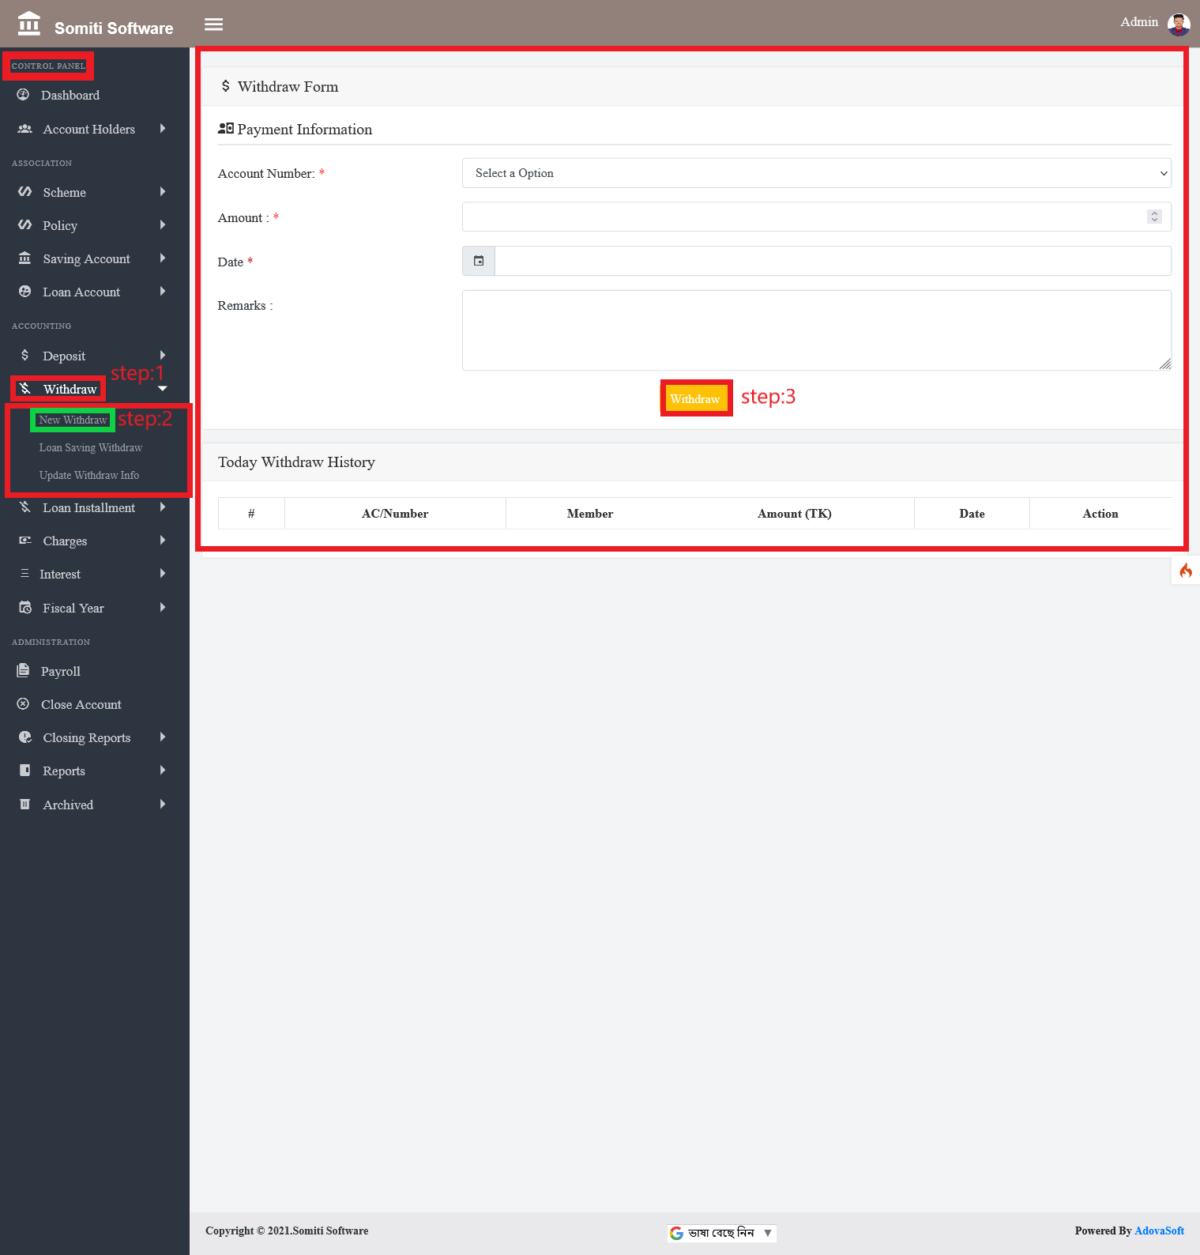

**ধাপঃ-১**

**কন্ট্রোল প্যানেল থেকে উইদ্র সেকশন এ ক্লিক করিঃ**

**ধাপঃ-২**

**উইদ্র সেকশন এ ক্লিক করার পর একটি নতুন লিস্ট দেখাবে সেখান থেকে নিউ উইদ্র সেকশন এ ক্লিক করুন।**

**সেকশন এ ক্লিক করলে একটি ফরম আসবে। ফরম এ চাওয়া সকল তথ্য নির্ভুল ভাবে প্রদান করি।**

**ধাপঃ-৩**

**তথ্য দেওয়া শেষ হলে উইদ্র বাটনে ক্লিক করুন।**